Raport ewaluacyjny

Ewaluacja – Uczniowie nabywają wiadomości i umiejętności określone w podstawie programowej.
Cele ewaluacji:
Nauczyciele realizując podstawę programową, analizują i monitorują osiągnięcia każdego ucznia. Określenie poziomu nabywania wiadomości i umiejętności uczniów określonych w podstawie programowej nauczania ogólnego.
Osoby prowadzące badanie;
Małgorzata Jeziorowska; Ilona Marczak
Narzędzia wykorzystane w badaniu:
Ankiety – dla uczniów i nauczycieli, wywiad z dyrektorem zespołu
Grupa badawcza:
Nauczyciele , uczniowie klasy VII i klasy III gimnazjum, dyrektor zespołu.
Termin rozpoczęcia i zakończenia badania:
Rozpoczęcie – luty 2018 roku, zakończenie – czerwiec 2018 rok.

- Wstęp

Celem ewaluacji wewnętrznej było stwierdzenie czy nauczyciele realizując podstawę programową analizują i monitorują osiągnięcia każdego ucznia. Problemem badawczym ewaluacji było określenie poziomu nabywania wiadomości i umiejętności uczniów określonych w podstawie programowej nauczania ogólnego.
W trakcie badania chciano uzyskać odpowiedzi na następujące pytania: Czy podstawa programowa jest realizowana zgodnie z zalecanymi warunkami i sposobami jej realizacji.? Czy nauczyciele kształtują u uczniów umiejętności zawarte w podstawie programowej? W jaki sposób nauczyciele analizują i monitorują osiągnięcia uczniów? W jaki sposób nauczyciele modyfikują swój program nauczania do możliwości i zainteresowań uczniów?
Przy układaniu pytań do ankiet i wywiadu kierowano się następującymi kryteriami: zgodność realizacji podstawy programowej z zaleconymi warunkami; skuteczność kształtowania u uczniów umiejętności wynikających z podstawy programowej nauczania ogólnego; trafność metod monitorowania i analizowania osiągnięć uczniów.

- Metody i materiały:

Podczas badania wykorzystano: analizę wyników sprawdzianów i egzaminów; ankiety ; wywiad z dyrektorem. Ankiety nauczyciele oraz uczniowie klasy III gimnazjum i uczniowie klasy VII szkoły podstawowej. Po zebraniu ankiet dokonano opracowania i analizy wyników.

- Wyniki i wnioski wynikające z ankiet

Anonimowa ankieta dla nauczycieli

1.Czy zna Pan/Pani rozporządzenie MEN w sprawie podstawy programowej
wychowania przedszkolnego i kształcenia ogólnego?
TAK | 16 | 100%
NIE | 0 | 0%

Wnioski:
- Wszyscy ankietowani nauczyciele znają rozporządzenie MEN w sprawie podstawy programowej wychowania przedszkolnego i kształcenia ogólnego

2. Z jakich źródeł czerpie Pan/Pani swoją wiedzę? (można podkreślić kilka
odpowiedzi)

Publikacje MEN | 14
Udział w szkoleniach RP | 12
Udział w zewnętrznych formach doskonalenia | 14
Lektura czasopism oświatowych | 2
Przeglądanie edukacyjnych serwisów internetowych | 11

Wnioski:
- Nauczyciele swoją wiedzę w sprawie podstawy programowej czerpią z różnych źródeł.
- Prawie wszyscy nauczyciele uczestniczyli w zewnętrznych formach doskonalenia i w szkoleniach RP w sprawie nowej podstawy programowej.
- Zdecydowania większość nauczycieli śledziła publikacje MEN.
- Większość nauczycieli przeglądała edukacyjne serwery internetowe omawiające nową podstawę programowa oraz przeglądała czasopisma oświatowe.

3.Czym Pan/Pani się kieruje przy wyborze programu nauczania? (można
podkreślić kilka odpowiedzi)

Zgodnością programu z podstawą programową. | 16
Poprawnością pod względem merytorycznym, dydaktycznym i wychowawczym | 14
Dostosowanie programu do potrzeb i możliwości uczniów i środowiska | 16
Podanymi szczegółowymi celami kształcenia i wychowania | 4
Opracowanymi kryteriami oceniania i metod sprawdzania osiągnięć uczniów. | 6

Wnioski:
- Przy wyborze programu nauczania nauczyciele kierowali się głównie zgodnością programu z podstawą programową, dostosowaniem programu do potrzeb i możliwości uczniów i środowiska oraz poprawnością pod względem merytorycznym, dydaktycznym i wychowawczym.
- Nauczyciele brali również pod uwagę opracowane kryteria oceniania i metody sprawdzania osiągnięć uczniów oraz podane szczegółowe cele kształcenia i wychowania.

4.Kiedy dokonuje Pan/Pani analizy podstawy programowej? (można podkreślić
kilka odpowiedzi)

Opracowywanie wymagań edukacyjnych | 15
Tworzenie rozkładu materiału | 14
Opracowywanie scenariuszy lekcji | 4
Planowanie zajęć edukacyjnych | 9
Opracowywanie dostosowania programu do potrzeb i możliwości uczniów | 13

Wnioski:
- Nauczyciele dokonują analizy podstawy programowej poprzez opracowywanie wymagań edukacyjnych, tworzenie własnych rozkładów materiału i opracowywanie dostosowań programu do potrzeb i możliwości swoich uczniów.
- Analizę dokonują nauczyciele podczas opracowywania scenariuszy lekcji i planowania zajęć edukacyjnych.

5. Czy monitoruje Pan/Pani realizację podstawy programowej?

Tak, na każdej lekcji | 7
Tak, raz w miesiącu | 4
Tak, przed nowym cyklem tematycznym | 5
Tak, raz w semestrze | 1
Tak, na koniec roku szkolnego | 1
Nie monitoruję | 0

Wnioski:
- Nauczyciele monitorują realizację podstawy programowej.
- Monitorowanie realizacji podstawy programowej zależy od zajęć edukacyjnych na poszczególnym stopniu kształcenia.
- W klasach młodszych nauczyciele monitorują podstawę na każdej lekcji.
- W klasach starszych realizację podstawy monitoruje się raz w miesiącu lub przed nowym cyklem tematycznym.
- Tylko nieliczni nauczyciele dokonują tego raz w semestrze lub na koniec roku szkolnego.

6. Które z zalecanych warunków i sposobów realizacji podstawy programowej
według Pana /Pani opinii realizowane są w państwa placówce i w jakim
stopniu?

- Szkoła zapewnienia środki dydaktyczne potrzebne do realizacji PP.

W wysokim stopniu | 10 | 63%
W średnim stopniu | 6 | 37%
W niskim stopniu | 0 | 0%

- W szkole wykorzystuje się urządzenia TiK.

W wysokim stopniu | 15 | 94%
W średnim stopniu | 1 | 6%
W niskim stopniu | 0 | 0%

- W szkole można korzystać z księgozbioru biblioteki szkolnej.

W wysokim stopniu | 14 | 88%
W średnim stopniu | 2 | 12%
W niskim stopniu | 0 | 0%

- Wyposażenie sal odpowiada liczebności uczniów.

W wysokim stopniu | 9 | 56%
W średnim stopniu | 7 | 44%
W niskim stopniu | 0 | 0%

- W szkole istnieją odpowiednie warunki do nauczania.

W wysokim stopniu | 8 | 50%
W średnim stopniu | 8 | 50%
W niskim stopniu | 0 | 0%

- Szkoła przygotowuje uczniów do właściwego odbioru i wykorzystywania mediów.

W wysokim stopniu | 14 | 88%
W średnim stopniu | 2 | 12%
W niskim stopniu | 0 | 0%

- Szkoła tworzy możliwości rozwijania uczniowskich zainteresowań.

W wysokim stopniu | 13 | 82%
W średnim stopniu | 3 | 18%
W niskim stopniu | 0 | 0%

- W szkole docenia się sukcesy uczniów.

W wysokim stopniu | 15 | 94%
W średnim stopniu | 1 | 6%
W niskim stopniu | 0 | 0%

- Uczniowie mają możliwość pracy zespołowej.

W wysokim stopniu | 15 | 94%
W średnim stopniu | 1 | 6%
W niskim stopniu | 0 | 0%

Wnioski:
- 63% ankietowanych nauczycieli (10 osób) uważa, że szkoła zapewnia środki dydaktyczne potrzebne od realizacji PP w stopniu wysokim, a 37% w średnim stopni.
- Prawie wszyscy nauczyciele – 15 osób(94%) ocenili, że w szkole wykorzystuje się urządzenia TiK w wysokim stopniu.
- W szkole można korzystać z księgozbioru biblioteki szkolnej w wysokim stopniu – 14 osób oraz w średnim stopniu – 2 osoby.
- Wyposażenie sal odpowiada liczebności uczniów w stopniu wysokim stwierdziło 56% ankietowanych(9 osób) a, w stopniu średnim – 44% .
- Szkoła zapewnia uczniom właściwe warunki do nauki w stopniu wysokim – 50% ankietowanych, w stopniu średnim również 50% ankietowanych.
- 88% ankietowanych nauczycieli uważa, że szkoła w stopniu wysokim przygotowuje uczniów do właściwego odbioru i wykorzystywania mediów. Zdaniem 12% ankietowanych w stopniu średnim.
- Szkoła tworzy w stopniu wysokim możliwości rozwijania uczniowskich zainteresowań – 82% ankietowanych, a w stopniu średnim – 18 % ankietowanych.
- Zdaniem 94% ankietowanych szkoła w stopniu wysokim docenia sukcesy uczniów.
- 94% ankietowanych nauczycieli uważa, że szkoła umożliwia uczniom pracę w zespołach w stopniu wysokim .

7. Czy realizacja podstawy programowej ma wpływ na osiągnięcia edukacyjne
ucznia?

TAK | 15 | 94%
NIE | 1 | 6%

Wnioski:
- 94% ankietowanych nauczycieli uważa, że realizacja podstawy programowej wpływa na osiągnięcia edukacyjne uczniów.

8. Czy przeprowadza Pan/Pani diagnozę wiadomości i umiejętności oraz analizę
osiągnięć edukacyjnych uczniów?

TAK | 16 | 100%
NIE | 0 | 0%

Wnioski:
- Wszyscy nauczyciele przeprowadzają diagnozę wiadomości i umiejętności oraz analizują osiągnięcia edukacyjne swoich uczniów.

9. W jaki sposób bada (diagnozuje i analizuje) Pani / Pan osiągnięcia uczniów?

Prace pisemne (testy, sprawdziany, klasówki, kartkówki) | 13
Odpowiedzi ustne | 13
Prace domowe | 9
Referaty | 1
Aktywność na lekcji | 15
Obserwacja ucznia | 13
Analiza wytworów uczniów (np. prace plastyczne, multimedialne itp.) | 7
Testy sprawnościowe | 3
Arkusze diagnozujące przygotowane przez wydawnictwo | 1

Wnioski:
- Osiągnięcia uczniów nauczyciele badają wykorzystując różne sposoby.
- Prawie wszyscy ankietowani nauczyciele obserwując ucznia oceniają jego aktywność na lekcji.
- Najczęściej wymieniane sposoby to: prace pisemne – 13 osób; odpowiedzi ustne – 13 osób; obserwacja ucznia na lekcji – 13 osób.
- Inne sposoby to: ocena prac domowych, ocena wytworów uczniów, testy sprawnościowe – nauczyciele w-f.

10. Czy badając osiągnięcia uczniów uwzględnia Pan / Pani ich możliwości
rozwojowe?

TAK | 16 | 100%
NIE | 0 | 0%

Wnioski:
- Nauczyciele badając osiągnięcia swoich uczniów uwzględniają ich możliwości rozwojowe i zainteresowania.

11. Czy formułuje i wdraża Pani / Pan wnioski z analizy osiągnięć uczniów?

TAK | 16 | 100%
NIE | 0 | 0%

Wnioski:
- Wnioski wynikające z analizy osiągnięć uczniów nauczyciele uwzględniają swojej pracy.

12. Jeżeli wykorzystuje Pan / Pani wnioski wynikające z analizy osiągnięć
uczniów, to jakie działania Pan / Pani podejmuje?

Modyfikuję plan wynikowy (rozkład materiału) | 12
Modyfikuję pomoce dydaktyczne, testy, sprawdziany | 12
Dobieram właściwe metody pracy | 16
Zwiększam indywidualizację nauczania | 12
Organizuje dodatkowe zajęcia | 8
Określam mocne i słabe strony | 4
Tworzę informacje zwrotną dla rodziców i uczniów | 9
Uczestniczę w szkoleniach, by zwiększyć własną wiedzę | 11

Wnioski:
- Wnioski wynikające z analizy osiągnięć uczniów mają wpływ na działania podejmowanie przez nauczycieli.
- Nauczyciele uczestniczą w różnych szkoleniach, by zwiększyć swoją wiedzę w tym zakresie.
- Działanie jakie podejmują nauczyciele to: dobór metod pracy ( aktywne metody pracy); modyfikacje planów wynikowych, modyfikacje pomocy dydaktycznych , sprawdzianów, testów; indywidualizacja nauczanie; organizacja zajęć dodatkowych; określanie mocnych i słabych stron uczniów - tworzenie informacji zwrotnej dla rodziców i uczniów.

13. W jaki sposób motywuje Pan/Pani uczniów do uzyskania lepszych wyników
w nauce?

Rozmawiam indywidualnie z uczniem | 15
Zachęcam do udziału w zajęciach dodatkowych | 11
Wprowadzam dodatkowe zadania domowe | 4
Daję szansę poprawy oceny | 14
Stosuję różnorodne metody pracy z uczniem | 14
Wyróżniam uczniów za osiągnięcia poprzez pochwałę | 14
Zachęcam do udziału w konkursach, zawodach, itp. | 12
Eksponuję sukcesy uczniów na forum klasy lub szkoły | 8

Wnioski:
- Nauczyciele motywują swoich uczniów do uzyskiwania lepszych wyników w nauce.
- Najczęściej wymieniane sposoby motywowania to: rozmowy indywidualne z uczniami; stosowanie różnych metod pracy na lekcjach, możliwość poprawy ocen, zachęcanie do udziału w zajęciach dodatkowych, do udziału w konkursach, zawodach.
- Jedną z metod jest pochwała za osiągnięcia na forum klasy lub szkoły.

ANKIETA ANONIMOWA DLA UCZNIÓW III KLASY GIMNAZJUM

- Czy na początku roku zostałeś-(aś) zapoznany(-a) z Przedmiotowym Systemem Oceniania z poszczególnych przedmiotów?

Zdecydowanie tak | 10 | 56%
Raczej tak | 8 | 44%
Raczej nie | 0 | 0%
Zdecydowanie nie | 0 | 0%

Wnioski:
- Wszyscy uczniowie zostali zapoznani z Przedmiotowym Systemem Oceniania z poszczególnych przedmiotów.

- Czy nauczyciele stosują się do podawanych kryteriów?

Zdecydowanie tak | 2 | 11%
Raczej tak | 14 | 78%
Raczej nie | 2 | 11%
Zdecydowanie nie | 0 | 0%

Wnioski:
- 78% ankietowanych stwierdziło, że nauczyciele raczej stosują kryteria zawarte w PSO z poszczególnych przedmiotów.
- Zdaniem 2 uczniów nauczyciele na pewno stosują kryteria.
- 2 uczniów uważa, że nie zawsze i nie wszyscy nauczyciele kryteria respektują.

- Czy wiadomości przekazywane na lekcjach są dla Ciebie zrozumiałe?

Zdecydowanie tak | 2 | 11%
Raczej tak | 14 | 78%
Raczej nie | 2 | 11%
Zdecydowanie nie | 0 | 0%

Wnioski:
- 14 uczniów(78%) uważa, że wiadomości przekazywane na lekcjach są przeważnie zrozumiałe.
- Tylko dla dwóch uczniów wiadomości są zdecydowanie zrozumiałe.
- Dla dwóch uczniów wiadomości przeważnie nie są zrozumiałe.

- Czy masz możliwość wykazania się na lekcjach swoją wiedzą i umiejętnościami?

Zdecydowanie tak | 2 | 11%
Raczej tak | 11 | 61%
Raczej nie | 3 | 17%
Zdecydowanie nie | 2 | 11%

Wnioski:
- 2 uczniów uważa, że mogą wykazać się na lekcjach swoją wiedzą i swoimi umiejętnościami.
- 61% (11 osób)uważa, że raczej mają takie możliwości.
- Zdanie 3 uczniów raczej nie mają takich możliwości.
- Takich możliwości nie ma na pewno 2 ankietowanych uczniów.

- Czy zdobyta wiedza pomaga Ci w wykonywania zdań i rozwiązywania problemów?

Zdecydowanie tak | 3 | 17%
Raczej tak | 9 | 50%
Raczej nie | 5 | 28%
Zdecydowanie nie | 1 | 5%

Wnioski:
- 2/3 ankietowanych uczniów uważa, że zdobyta na lekcjach wiedza jest im przydatna i potrzebna do wykonywania zadań i rozwiązywania problemów.
- Zdobyta na lekcjach wiedza nie jest przydatna zdaniem jednego ankietowanego ucznia.
- Zdobyta na lekcjach wiedza raczej nie pomaga uczniom , tak stwierdziło 5 ankietowanych osób.

- Jak nauczyciele sprawdzają Twoją wiedzę ? /można podkreślić klika odpowiedzi/

Prace pisemne (testy, sprawdziany, kartkówki) | 17
Odpowiedzi ustne | 7
Prace domowe | 14
Referaty | 1
Aktywność na lekcji | 10
Analiza wytworów (prace plastyczne, multimedialne) | 3
Testy sprawnościowe | 4

Wnioski:
- Nauczyciele w różny sposób sprawdzają wiedzę uczniów.
- Najczęściej wymieniane przez uczniów metody to: prace pisemne i prace domowe .
- Inne metody często stosowane to: odpowiedzi ustne i aktywność uczniów na lekcjach.
- Rzadziej stosowane metody to: referaty, analiza wytworów oraz testy sprawnościowe.
- Jeden uczeń nie udzielił odpowiedzi na to pytanie.

- Czy w Twoim odczuciu, nauczyciele oceniają cię sprawiedliwie?

Zdecydowanie tak | 0 | 0%
Raczej tak | 14 | 78%
Raczej nie | 3 | 17%
Zdecydowanie nie | 1 | 5%

Wnioski:
- ¾ ankietowanych uczniów, uważa, że nauczyciele oceniają ich sprawiedliwie
- Niesprawiedliwie oceniany jest tylko jeden z ankietowanych uczniów.
- 3 osoby uważają, że nie potrafią jednoznacznie ocenić, czy są oceniani sprawiedliwie.

- Czy jesteś informowany o tym, co już umiesz, a co powinieneś poprawić?

Zdecydowanie tak | 2 | 11%
Raczej tak | 9 | 50%
Raczej nie | 7 | 39%
Zdecydowanie nie | 0 | 0%

Wnioski:
- Zdaniem 11 uczniów nauczyciele informują ich o stanie ich wiedzy oraz o brakach, które muszą uzupełnić.
- Raczej takich informacji nie otrzymuje 7 ankietowanych uczniów.

- Czy masz możliwość poprawienia swoich ocen?

Zdecydowanie tak | 4 | 22%
Raczej tak | 13 | 73%
Raczej nie | 1 | 5%
Zdecydowanie nie | 0 | 0%

Wnioski:
- Uczniowie mogą poprawiać swoje oceny – 95% ankietowanych uczniów
- 1 uczeń uważa, że raczej nie może poprawić swoich ocen.

- W jaki sposób nauczyciele motywują Cię do uzyskania lepszych wyników w nauce?
/ można podkreślić kilka odpowiedzi/

Rozmawiają ze mną indywidualnie. | 2
Zachęcają do udziału w zajęciach dodatkowych | 7
Zadają dodatkowe zadania. | 5
Stosują ciekawe metody pracy. | 3
Chwalą za dobrze wykonane zadanie. | 3
Zachęcają do udziału w konkursach, zawodach | 6
Mówią o naszych sukcesach rodzicom na forum klasy lub szkoły | 0
Nie motywują do uzyskiwania lepszych wyników | 1

Wnioski:
- Nauczyciele motywują uczniów do uzyskiwania przez nich lepszych wyników w nauce – 13 ankietowanych uczniów.
- Nauczyciele w różny sposób motywują swoich uczniów do lepszej pracy. Najczęściej wymieniane sposoby to: udział w zajęciach dodatkowych, w konkursach lub zawodach sportowych, rozwiązywanie dodatkowych zadań.
- Tylko jeden z ankietowanych uczniów uważa, że nauczyciele nie motywują go nauki i uzyskiwania lepszych wyników.
- Na to pytanie nie dało żadnej odpowiedzi 4 ankietowanych uczniów.

- Czy masz w szkole możliwość prezentowania swoich osiągnięć?

Zdecydowanie tak | 0 | 0%
Raczej tak | 13 | 73%
Raczej nie | 4 | 22%
Zdecydowanie nie | 1 | 5%

Wnioski:
- Większość ankietowanych uczniów ma możliwość prezentowania swoich osiągnięć – 13 osób.
- 4 ankietowane osoby nie wie, czy może prezentować swoje osiągnięcia w szkole.
- 1 uczeń uważa, że nie ma żadnych możliwości prezentowania swoich osiągnięć.

- Czy nauczyciele przygotowywali Cię do egzaminu gimnazjalnego? /należy podkreślić tylko jedną odpowiedź/.

Tak, ze wszystkich przedmiotów egzaminacyjnych | 8 | 44%
Tak, tylko z języka polskiego i matematyki | 2 | 11%
Tak, tylko z historii i wiedzy o społeczeństwie | 8 | 44%
Tak, tylko z przedmiotów przyrodniczych | 0 | 0%
Tak, tylko z języka angielskiego | 1 | 5%
Nie | 0 | 0%

Wnioski:
- Nauczyciele przygotowywali uczniów do egzaminów gimnazjalnych.
- Zdanie 8 uczniów ze wszystkich przedmiotów egzaminacyjnych.
- 8 uczniów uważało, że tylko z historii.
- 2 uczniów wskazało tylko język polski i matematykę, a 1 uczeń – język angielski.

ANONIMOWA ANKIETA DLA UCZNIÓW KLASY VII SZKOŁY PODSTAWOWEJ

- Czy na początku roku zostałeś-(aś) zapoznany(-a) z Przedmiotowym Systemem Oceniania z poszczególnych przedmiotów?

Zdecydowanie tak | 10 | 50%
Raczej tak | 9 | 45%
Raczej nie | 0 | 0%
Zdecydowanie nie | 1 | 5%

Wnioski;
- Uczniowie zostali zapoznani z Przedmiotowym Systemem Oceniania z poszczególnych przedmiotów – 95% ankietowanych uczniów.
- Tylko jeden z ankietowanych stwierdził, że na początku roku nie został zapoznany z PSO z poszczególnych przedmiotów.

- Czy nauczyciele stosują się do podawanych kryteriów?

Zdecydowanie tak | 1 | 5%
Raczej tak | 16 | 80%
Raczej nie | 2 | 10%
Zdecydowanie nie | 1 | 5%

Wnioski:
- 85% ankietowanych uczniów uważa, że nauczyciele stosują się do podanych kryteriów.
- Nie zawsze nauczyciele stosują te kryteria tak odpowiedziało dwóch uczniów.
- Kryteria te nie są przestrzegane, tak stwierdził jeden z ankietowanych.

- Czy wiadomości przekazywane na lekcjach są dla Ciebie zrozumiałe?

Zdecydowanie tak | 0 | 0%
Raczej tak | 17 | 85%
Raczej nie | 2 | 10%
Zdecydowanie nie | 1 | 5%

Wnioski:
- Wiadomości przekazywane na lekcji są przeważnie zrozumiałe dla 85% ankietowanych, a dla 10 % nie zawsze.
- Nie rozumie treści przekazywanych na lekcjach jeden z ankietowanych uczniów.

- Czy masz możliwość wykazania się na lekcjach swoją wiedzą i umiejętnościami?

Zdecydowanie tak | 2 | 10%
Raczej tak | 10 | 50%
Raczej nie | 7 | 35%
Zdecydowanie nie | 1 | 5%

Wnioski:
- Uczniowie mają możliwości wykazania się swoją wiedzą i umiejętnościami na lekcjach – 60% ankietowanych uczniów.
- Nie zawsze uczniowie mają możliwości wykazania się swoją wiedzą i umiejętnościami, tak stwierdziło 7 ankietowanych uczniów.
- Tylko jeden uczeń uważa, że nie ma takich możliwości.

- Czy zdobyta wiedza pomaga Ci w wykonywania zdań i rozwiązywania problemów?

Zdecydowanie tak | 3 | 15%
Raczej tak | 7 | 35%
Raczej nie | 7 | 35%
Zdecydowanie nie | 3 | 15%

Wnioski:
- 50% ankietowanych uczniów uważa, że wiedza zdobyta na lekcjach jest im przydatna w dalszej pracy.
- Nie zawsze zdobyta wiedza pozwala na prawidłowe wykonanie zadań i rozwiązywanie problemów zdaniem 35% ankietowanych.
- Zdobyta na lekcjach wiedza jest nieprzydatna dla 3 ankietowanych uczniów.

- Jak nauczyciele sprawdzają Twoją wiedzę ? /można podkreślić klika odpowiedzi/

Prace pisemne ( testy, sprawdziany, kartkówki ) | 20
Odpowiedzi ustne | 8
Prace domowe | 18
Aktywność na lekcji | 11
Analiza wytworów – prace plastyczne, multimedialne | 9
Testy sprawnościowe | 5

Wnioski:
- W różny sposób nauczyciele sprawdzają wiedzę uczniów.
- Najczęściej wymienione sposoby to: prace pisemne oraz prace domowe.
- Często wiedza uczniów sprawdzana jest podczas pracy na lekcjach.
- Rzadziej stosowane sposoby to: odpowiedzi ustne, testy sprawnościowe i analiza wytworów uczniów.

- Czy w Twoim odczuciu, nauczyciele oceniają cię sprawiedliwie?

Zdecydowanie tak | 0 | 0%
Raczej tak | 12 | 60%
Raczej nie | 6 | 30%
Zdecydowanie nie | 2 | 10%

Wnioski:
- 60% uczniów uważa, że są ocenianie sprawiedliwie.
- 30% uczniów ankietowanych ma odczucie, że przeważnie nie są sprawiedliwie oceniani.
- Dwóch uczniów stwierdziło, że w swoim odczuciu są niesprawiedliwie oceniani.

- Czy jesteś informowany o tym, co już umiesz, a co powinieneś poprawić?

Zdecydowanie tak | 2 | 10%
Raczej tak | 7 | 35%
Raczej nie | 9 | 45%
Zdecydowanie nie | 2 | 10%

Wnioski:
- Zdaniem 45% ankietowanych uczniów, nauczyciele informują ich o stanie ich wiedzy, czyli wiedzą co umieją i co muszą poprawić.
- Takie wiedzy nie ma 55% ankietowanych.

- Czy masz możliwość poprawienia swoich ocen?

Zdecydowanie tak | 8 | 40%
Raczej tak | 11 | 55%
Raczej nie | 0 | 0%
Zdecydowanie nie | 1 | 5%

Wnioski:
- Zdecydowana większość uczniów ma możliwości poprawy swoich ocen – 95%

- W jaki sposób nauczyciele motywują Cię do uzyskania lepszych wyników w nauce?
/ można podkreślić kilka odpowiedzi/

Rozmawiają ze mną indywidualnie. | 3
Zachęcają do udziału w zajęciach dodatkowych. | 8
Zadają dodatkowe prace. | 4
Stosują ciekawe metody pracy. | 5
Chwalą za dobrze wykonane zadanie. | 6
Zachęcają do udziału w konkursach, zawodach. | 6
Mówią na naszych sukcesach rodzicom i na forum klasy lub szkoły. | 2
Brak odpowiedzi. | 3

Wnioski:
- Nauczyciele motywują uczniów do uzyskiwania lepszych wyników w nauce.
- Nauczyciele stosują różne sposoby motywowania uczniów.
- Sposoby najczęściej wymieniane to: zachęcanie do udziału w zajęciach dodatkowych – 8 osób; chwalenie i zachęcanie do udziału w konkursach i zawodach – po 6 osób.

- Czy masz w szkole możliwość prezentowania swoich osiągnięć?

Zdecydowanie tak | 0 | 0%
Raczej tak | 14 | 70%
Raczej nie | 5 | 25%
Zdecydowanie nie | 1 | 5%

Wnioski:
- Uczniowie mają możliwość prezentowania swoich osiągnięć – 70 % ankietowanych uczniów.
- ¼ ankietowanych uczniów nie jest zorientowanych i nie wie, czy mogą prezentować swoje osiągnięcia.
- Na pewno nie ma możliwości prezentowania swoich osiągnięć tylko jeden z ankietowanych uczniów.

- Czy masz problemy w nauce ?

Nie | 3 | 15%
Tak | 3 | 15%
Tak, tylko z niektórych przedmiotów. | 14 | 70%

Wnioski:
- Trudności w nauce nie ma tylko 3 uczniów.
- Trzech uczniów ma problemy w nauce z większości przedmiotów.
- Zdecydowana większość uczniów ma trudności z niektórych przedmiotów.
- Najczęściej uczniowie mają problemy z: chemią – 11 osób.
- Inne przedmioty sprawiające problemy to: j. polski, j. angielski, geografia, historia, fizyka i matematyka.

- Jeśli zdarzają się problemy w nauce, to najczęściej są one spowodowane tym, że /możesz podkreślić kilka odpowiedzi/

Nie rozumiem wszystkiego na lekcjach. | 17
Nie potrafię samodzielnie odrobić zadań domowych. | 3
Tempo pracy na lekcjach jest dla mnie za szybkie. | 6
Nie zawsze mam czas, aby przygotować się do lekcji. | 8
Nie umiem pracować samodzielnie. | 1
Przyczyna jest moje lenistwo. | 7
Nieobecności na lekcjach. | 1
Brak odpowiedzi. | 1

Wnioski:
- 85% ankietowanych uczniów stwierdziło, że nie rozumie wszystkiego na lekcjach, materiał jest dla nich za trudny.
- 40% uczniów nie ma czasu przygotować się do lekcji.
- 35% uczniów za przyczynę problemu uznało swoje lenistwo.
- 30% uczniów uważa, że tempo pracy na lekcji jest dla nich za szybkie.
- 15% uczniów nie potrafi samodzielnie odrobić pracy domowej.
- Inne przyczyny to: brak umiejętności samodzielnej pracy i absencja na lekcjach.

- Czy korzystasz z konsultacji i dodatkowych zajęć prowadzonych przez nauczycieli.

Tak | 6 | 30%
Nie | 13 | 65%

Wnioski:
- 65% ankietowanych uczniów nie korzysta z konsultacji i dodatkowych zajęć prowadzonych przez nauczycieli.
- 30% uczniów korzysta z tych form pomocy.
- Na to pytanie nie udzielił odpowiedzi tylko jeden uczeń.

- Jeśli NIE, to dlaczego /uzasadnij/’
Uczniowie najczęściej wymieniali następujące przyczyny:
- nie czują takiej potrzeby – 5 osób;
- brak lekcji dodatkowych z przedmiotów, które sprawiają trudności – 3 osoby;
- brak czasu – 2 osoby;
- większość nauczycieli nie organizuje dodatkowych zajęć – 2 osoby
- mała różnorodność zajęć – 1 osoba.
- 3 uczniów nie potrafiło uzasadnić, czyli nie dało żadnej odpowiedzi.

WYWIAD Z DYREKTOREM SZKOŁY W ALEKSANDRII

- Czy podstawa programowa jest realizowana zgodnie z zalecanymi warunkami i sposobami jej realizacji?

Na podstawie odbytych obserwacji zajęć i rozmów indywidualnych z nauczycielami stwierdzam, iż podstawa programowa realizowana jest zgodnie z zaleconymi warunkami i sposobami realizacji. Między innymi w edukacji wczesnoszkolnej sale lekcyjne składają się z dwóch części: edukacyjnej i rekreacyjnej. Odpowiednie jest wyposażenie sal w pomoce dydaktyczne i przedmioty potrzebne do zajęć, sprzęt audiowizualny, komputery z dostępem do Internetu, gry i zabawki dydaktyczne, kąciki tematyczne (np. przyrody), biblioteczkę itp. Uczniowie mają możliwość pozostawienia w szkole części swoich podręczników i przyborów szkolnych. Poprzez funkcjonowanie e-biblioteki w programie moll, uczniowie mają ułatwiony dostęp do odnowionego w 2016 r. księgozbioru. Wszechstronnie realizowana jest edukacja muzyczna na wszystkich etapach edukacyjnych poprzez szeroki dostęp, również na przerwach do instrumentów muzycznych i wiele kulturalnych projektów edukacyjnych ( np. Fundacji PZU). Szkoła zapewnia warunki do bezpiecznego prowadzenia zajęć przyrodniczych w odnowionej pracowni przyrodniczej oraz zajęć badawczych i terenowych, obserwacji i doświadczeń. Podczas zajęć komputerowych i z informatyki uczniowie mają do swojej dyspozycji osobny komputer z dostępem do Internetu. Podczas prac nad projektami, uczniowie mają możliwość korzystania z komputerów, w zależności od potrzeb wynikających z charakteru zajęć, realizowanych celów i tematów. Wszystkie klasopracownie wyposażone są w projektory, tablice i monitory interaktywne co umożliwia nauczanie metodami TIK. Szkoła umożliwia wszechstronny rozwój fizyczny ucznia podczas zajęć obowiązkowych WF, fakultetów, zajęć SKS i zajęć ULKS. Rokrocznie organizowane są również obozy sportowe.

- Czy nauczyciele znają podstawę programową? Na jakiej podstawie Pan ocenia tą znajomość?

Na podstawie odbytych obserwacji zajęć, których większość odbywa się pod kątem kontroli realizacji podstawy programowej oraz kart monitoringu podstawy programowej po zakończeniu roku szkolnego i rozmów indywidualnych z nauczycielami stwierdzam, że nauczyciele znają podstawę programową. 100% nauczycieli brało udział w szkoleniach z nowej podstawy programowej, posiadają stosowne certyfikaty. Każdy nauczyciel ma swój założony folder z dokumentacją widoczną przez dyrektora w którym znajduje się podstawa programowa z danego przedmiotu. W folderze nauczyciele posiadają również zgodny z programem roczny rozkład zajęć z danego przedmiotu oraz program nauczania. Dyrektor dokonuje kontroli − czy liczba poszczególnych zajęć i przedmiotów w ciągu roku jest zgodna ze szkolnym planem nauczania, czy tematy lekcji są odnotowywane na bieżąco. Dokonywana jest analiza o stopnia realizacji podstawy programowej – 2 razy w roku szkolnym podczas posiedzeń rady pedagogicznej.

- Czy nauczyciele kształtują u uczniów umiejętności zawarte w podstawie programowej?

Szczegółowe analizy jakościowe i ilościowe wyników wcześniejszych sprawdzianów oraz wyniki egzaminu gimnazjalistów, próbne sprawdziany i egzaminy, badanie osiągnięć uczniów klas trzecich w ogólnopolskich badaniach umiejętności trzecioklasistów (OBUT) pozwalają stwierdzić, iż kształtowane są te umiejętności w stopniu zadawalającym. Znaczna ilość zajęć szkolnych ma charakter praktyczny: liczne wycieczki edukacyjne, zajęcia terenowe, warsztaty na uczelniach, instytutach naukowych itd. Wyposażenie klasopracowni sprzyja realizacji zajęć metodami aktywnymi co ułatwia nauczanie umiejętności zawartych w podstawie programowej. Dodatkowo realizację podstawy programowej umożliwia realizacja wielu projektów edukacyjnych zarówno uczniowskich jak również dużych projektów tj. Mega Misja, Bezpieczna Plus, Z kulturą na TY, E twinning. Nauczyciele kształtując umiejętności zawarte w podstawie programowej, korzystają szeroko z nowoczesnych technologii stosując TIK na zajęciach, wykorzystują platformy edukacyjne np. InstaLing

- Czy zdaniem Pana programy nauczania są dostosowane do możliwości i zainteresowań uczniów?

W szkole uczniowie kl. I rozpoczynający naukę są bardzo dobrze znani nauczycielom edukacji wczesnoszkolnej ( wspólna RP z nauczyciela przedszkola , zastępstwa w przedszkolu, rzetelna diagnoza gotowości szkolnej, uzgadniany program nauczania z nauczycielami przedszkola), dlatego program nauczania jest dostosowany do możliwości klasy. Nauczyciele szkoły pracując w Zespole gdzie znajduje się przedszkole, szkoła podstawowa i oddziały gimnazjalne mają bardzo dobre rozeznanie w możliwościach i umiejętnościach uczniów, co pozwala im dobrze przygotować programy i ich modyfikacje z początkiem kolejnego etapu edukacyjnego.

- Czy w szkole analizuje się i monitoruje osiągnięcia uczniów?

Podczas rad pedagogicznych szczegółowo analizuje się zarówno osiągnięcia poszczególnych uczniów w danym semestrze nauki. Dokładnie omawia się wyniki klasyfikacji śródrocznej. Nauczyciele dokonują porównania wyników klas, analizują opinie poradni psychologiczno- pedagogicznej. Wspólnie wypracowują wnioski do pracy. W ciągu roku przeprowadza się sprawdziany i egzaminy próbne. Przeprowadzona jest analiza jakościowa i ilościowa zadań. Następnie dokonuje analizy i przedstawia wyniki i wnioski nauczycielom podczas spotkań rady pedagogicznej. Wyniki egzaminów zewnętrznych porównywane są z wynikami oceniania wewnątrzszkolnego. W szkole prowadzona jest diagnoza bieżąca uczniów. Nauczyciele na podstawie obserwacji uczniów, prac kontrolnych monitorują możliwości dzieci. W razie potrzeb kierują uczniów na badania do Poradni Psychologiczno-Pedagogicznej, piszą dostosowania warunków, metod, form pracy dla uczniów przejawiających trudności w nauce i zachowaniu oraz dla uczniów zdolnych. Nauczyciele dokonują również ewaluacji dostosowań i oceny postępów, organizują zajęcia dodatkowe dla uczniów słabych i zdolnych. Wszechstronną diagnozą i opieką otoczeni są uczniowie posiadający orzeczenie o kształceniu specjalnym. Nauczyciele we współpracy z rodzicami i specjalistami formułują indywidualny program edukacyjno-terapeutyczny. Każdy z nauczycieli uczących w danym oddziale zapoznaje się z orzeczeniem i na jego podstawie oraz na podstawie obserwacji własnych przygotowuje dostosowania wymagań edukacyjnych do potrzeb i możliwości ucznia, które uwzględniają charakter prowadzonych zajęć. Nauczyciele, pedagog, psycholog regularnie kontaktują się z rodzicami ucznia, aby udzielić im wskazówek do pracy z dzieckiem oraz aby rozwiązywać zaistniałe problemy wychowawcze, współpracę z rodzicami dokumentuje się w dzienniku elektronicznymi i w dziennikach specjalistycznych Prowadzone są terapie: logopedyczna, pedagogiczna, psychologiczna, zajęcia specjalistyczne oraz dydaktyczno-wyrównawcze we współpracy z poradnią psychologiczno- pedagogiczną. Na spotkaniach z rodzicami poruszane są tematy związane z efektami pracy dydaktyczno-wychowawczej klas. Omawiane są zasady oceniania wewnątrzszkolnego, wnioski z poprzedniego roku szkolnego. Rodzice są systematycznie informowani poprzez dziennik elektroniczny o ocenach i sposobach ich poprawienia.

ANALIZA WYNIKÓW SPRAWDZIANU I EGZAMINU GIMNAZJALNEGO

WYNIKI SPRAWDZIANU

Rocznik / Sprawdzian | 1999 / 2012 | 2000 / 2013 | 2001 / 2014
Średnia klasy | 4,37 | 4,50 | 4,50
Średni wynik ze sprawdzianu | 25,35 | 26,6 | 26,5
Rozstęp wyników | 18 - 33 | 7 - 38 | 8 - 38
Wynik uczniów na znormalizowanej skali staninowej | 21% - 29%  5/6 | 31% -33%  7 | 25% - 29%  5
Wynik szkoły na znormalizowanej skali staninowej | 24,3% -25,9%  7 | 26% - 27,7%  7 | 26,1% - 27,5%  6

WYNIKI EGZAMINÓW GIMNAZJALNYCH

Rocznik – 1999 rok / Egzamin – 2015 rok
Średnia klasy – 3,95
Część humanistyczna |  | Część matematyczno - przyrodnicza |  | Język angielski
Średnia w % |  | Średnia w % |  | Średnia w %
J. polski | Historia i WOS | Matematyka | Przedmioty przyrodnicze | Poziom podstawowy | Poziom rozszerzony
64,31 | 73,31 | 53,25 | 54,13 | 69,73 | 46,40
Wynik na znormalizowanej skali staninowej
uczniów | uczniów | uczniów | uczniów | uczniów
5  (59-66%) | 8  (88-91%) | 6  (55-66%) | 7  (64-71%) | 5  (59-78%)
szkoły | szkoły | szkoły | szkoły | szkoły
6  (63-65%) | 8  (72-78%) | 6  (49-53%) | 7  (53-56%) | 6  (67-73%)

Rocznik – 2000 rok / Egzamin – 2016 rok
Średnia klasy - 4,59
Część humanistyczna |  | Część matematyczno - przyrodnicza |  | Język angielski
Średnia w % |  | Średnia w % |  | Średnia w %
J. polski | Historia i WOS | Matematyka | Przedmioty  przyrodnicze | Poziom podstawowy | Poziom rozszerzony
80,08 | 78,85 | 63,92 | 60,12 | 77,69 | 64,38
Wynik na znormalizowanej skali staninowej
uczniów | uczniów | uczniów | uczniów | uczniów
7  ( 88-91%) | 8  (81-88%) | 8  (86-93%) | 7  (68-75%) | 6  (79-93%)
szkoły | szkoły | szkoły | szkoły | szkoły
8  (79-84%) | 9  (74-92%) | 8  (61-72%) | 6  (57-64%) | 7  (74-82%)

Rocznik – 2001 rok / Egzamin – 2017 rok
Średnia klasy - 4,11
Cz. humanistyczna |  | CZ. matematyczno - przyrodnicza |  | Język angielski |  | Język niemiecki
Średnia w % |  | Średnia w % |  | Średnia w % |  | Średnia w%
J. polski | Historia i WOS | matematyka | Przedmioty przyrodnicze | Poziom podst. | Poziom roszerz. | Poziom podst.
62,57 | 66,29 | 57,50 | 48,71 | 68,36 | 51,18 | 70,33
Wynik na znormalizowanej skali staninowej
uczniów | uczniów | uczniów | uczniów | uczniów
4  (56-66%) | 7  (78-84%) | 7  (72-83%) | 5/6  (49-55%) | 6  (83-93%)
szkoły | szkoły | szkoły | szkoły | szkoły
4  (63-66%) | 7  (64-68%) | 7  (52-59%) | 5  (49-52%) | 6  (68-74%)

Wnioski:
- W szkole analizuje się wyniki sprawdzianów i egzaminów gimnazjalnych.
- W analizie omawiane są standardy, które wypadły najlepiej i najsłabiej.
- Analizy zawierają wnioski do dalszej pracy, które nauczyciele wdrażają do swojej pracy.
- Szkoła osiąga dobre wyniki.
- Wyniki osiągane przez uczniów są wyższe niż wyniki w gminie, powiecie i województwie.
- Wyniki osiągane podczas sprawdzianów i egzaminów umieszczają szkołę wysoko na znormalizowanej skali staninowej.
- EWD wskazuje, że uczniowie uzyskują wyniki wyższe niż oczekiwane dla przeciętnego ucznia.
- EWD wskazuje, że efektywność nauczania jest wysoka.
- Wskaźniki EWD w okresach trzechletnich wzrastają.

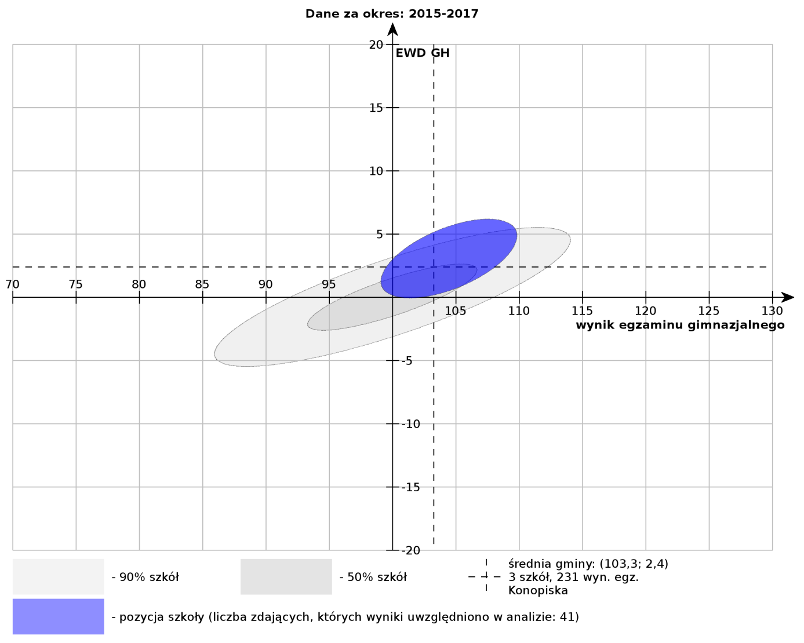

Dane za lata |  | 2015-2017
EWD - część humanistyczna | górna granica prz. ufności | 6.2
 | oszacowanie punktowe | 3
 | dolna granica prz. ufności | -0.1
średni wynik egz. - część humanistyczna | górna granica prz. ufności | 109.8
 | oszacowanie punktowe | 104.5
 | dolna granica prz. ufności | 99.1
Liczba uczniów |  | 41

Wnioski
- Uczniowie uzyskali wyniki wyższe niż oczekiwane dla przeciętnego ucznia, efektywność nauczania wysoka.
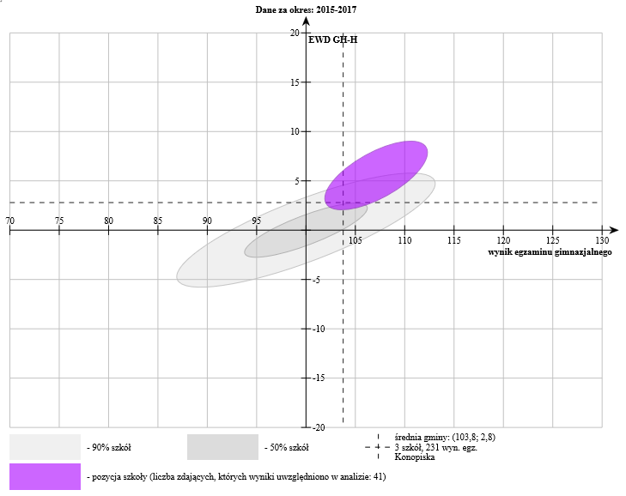

Dane za lata |  | 2015-2017
EWD - historia i WOS | górna granica prz. ufności | 9
 | oszacowanie punktowe | 5.5
 | dolna granica prz. ufności | 2.1
średni wynik egz. - historia i WOS | górna granica prz. ufności | 112.3
 | oszacowanie punktowe | 107.1
 | dolna granica prz. ufności | 101.9
Liczba uczniów |  | 41

Wnioski
- Uczniowie uzyskali wyniki dużo wyższe niż oczekiwane dla przeciętnego ucznia.
- Bardzo wysoka efektywność nauczania.
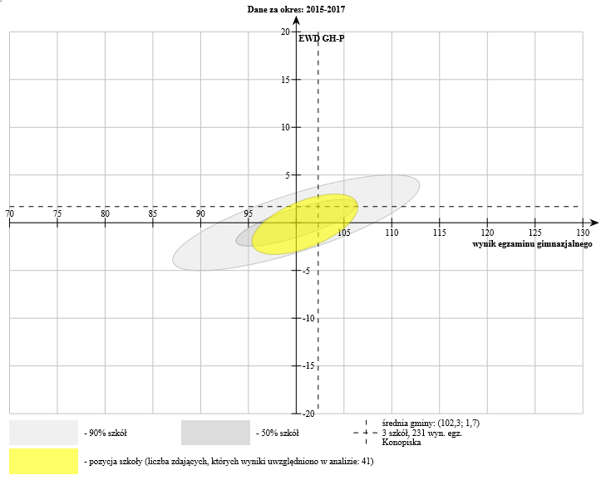

za lata |  | 2015-2017
EWD - język polski | górna granica prz. ufności | 3
 | oszacowanie punktowe | -0.2
 | dolna granica prz. ufności | -3.3
średni wynik egz. - język polski | górna granica prz. ufności | 106.4
 | oszacowanie punktowe | 100.9
 | dolna granica prz. ufności | 95.4
Liczba uczniów |  | 41
Wnioski
- Większość uczniów uzyskała oceny wyższe od przeciętnych ocen.
- Efektywność nauczania większa od przeciętnej.

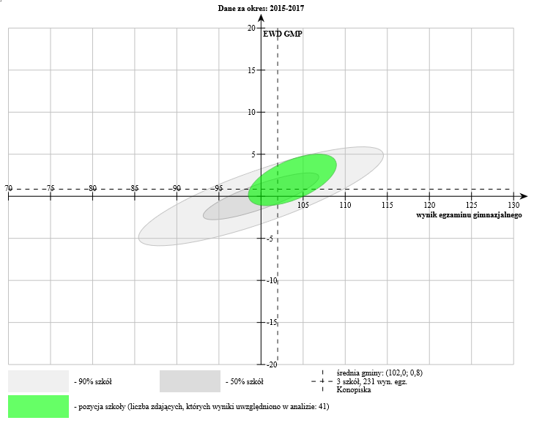

Dane za lata |  | 2015-2017
EWD - część matematyczno-przyrodnicza | górna granica prz. ufności | 5
 | oszacowanie punktowe | 1.9
 | dolna granica prz. ufności | -1.1
średni wynik egz. - część matematyczno-przyrodnicza | górna granica prz. ufności | 109
 | oszacowanie punktowe | 103.7
 | dolna granica prz. ufności | 98.5
Liczba uczniów |  | 41

Wnioski
- Zdecydowana większość uczniów uzyskała wyniki wyższe niż przeciętne.
- Efektywność wyższa niż przeciętna.
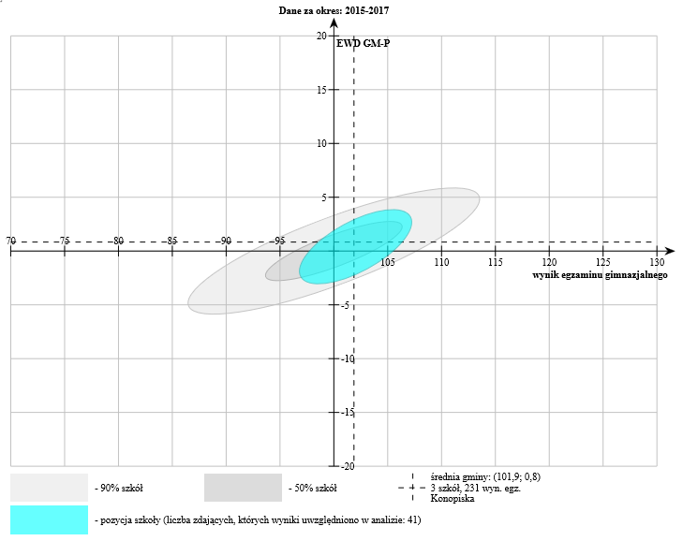

Dane za lata |  | 2015-2017
EWD - przedmioty przyrodnicze | górna granica prz. ufności | 3.9
 | oszacowanie punktowe | 0.4
 | dolna granica prz. ufności | -3
średni wynik egz. - przedmioty przyrodnicze | górna granica prz. ufności | 107.2
 | oszacowanie punktowe | 102
 | dolna granica prz. ufności | 96.8
Liczba uczniów |  | 41

Wnioski
- Większość uczniów uzyskała wyniki wyższe niż oczekiwane dla przeciętnego ucznia.
- Efektywność wyższa niż przeciętna.

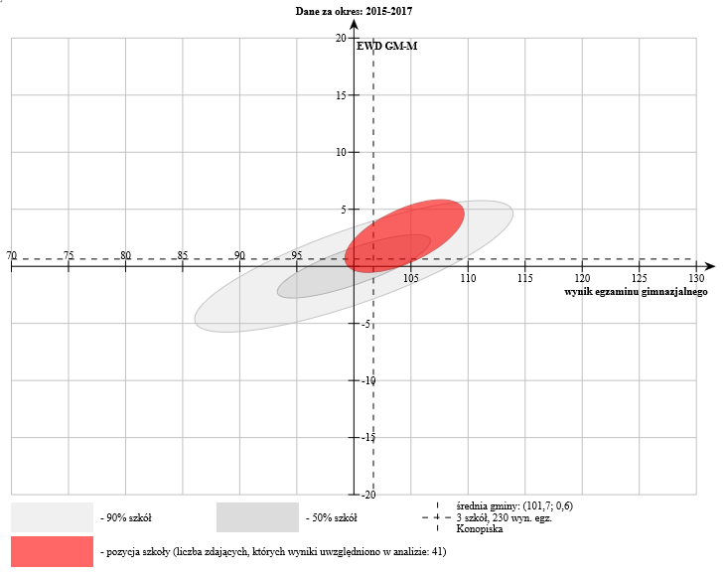
Dane za lata |  | 2015-2017
EWD - matematyka | górna granica prz. ufności | 5.8
 | oszacowanie punktowe | 2.7
 | dolna granica prz. ufności | -0.5
średni wynik egz. - matematyka | górna granica prz. ufności | 109.7
 | oszacowanie punktowe | 104.4
 | dolna granica prz. ufności | 99.2
Liczba uczniów |  | 41

Wnioski
- Zdecydowana większość uczniów uzyskała wyniki wyższe niż przeciętne.
- Efektywność nauczania wysoka.

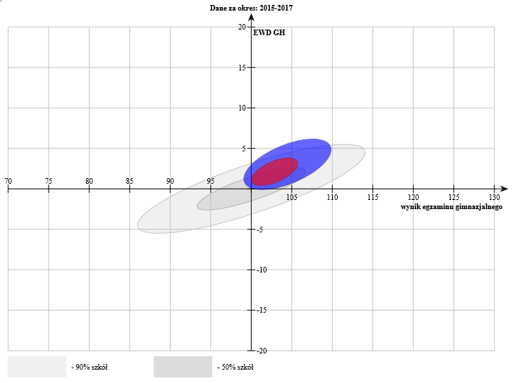

kolor niebieski – Gimnazjum w Aleksandrii – kolor fioletowy

kolor czerwony – Gimnazjum w Konopiskach – kolor żółty

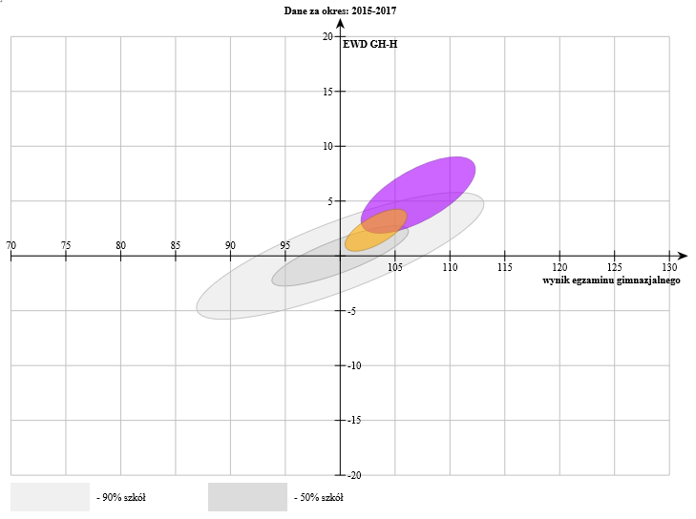

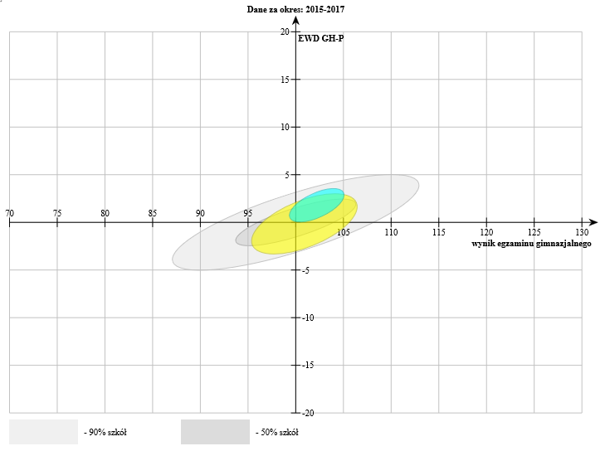

kolor żółty – Gimnazjum w Aleksandrii
kolor zielony – Gimnazjum w Konopiskach

Wnioski
- Uczniowie w szkole Aleksandrii uzyskali wyższe oceny z części humanistycznej niż uczniowie w Konopiskach.
- Wyniki z historii i WOS-u są znacznie wyższe niż uzyskali uczniowie w Konopiskach.
- Z języka polskiego Aleksandria uzyskała nieco niższe wyniki, ale i tak wyższe niż oczekiwane dla przeciętnego ucznia.

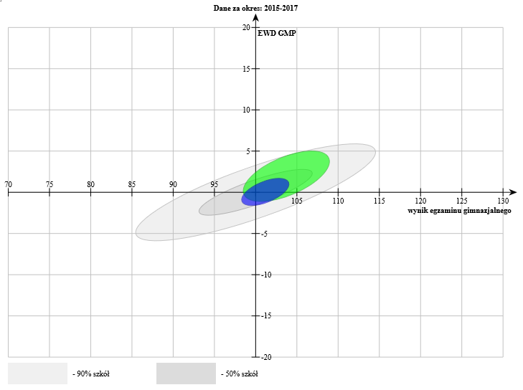

kolor zielony – Gimnazjum w Aleksandrii – kolor czerwony

kolor niebieski – Gimnazjum w Konopiskach – kolor zielony

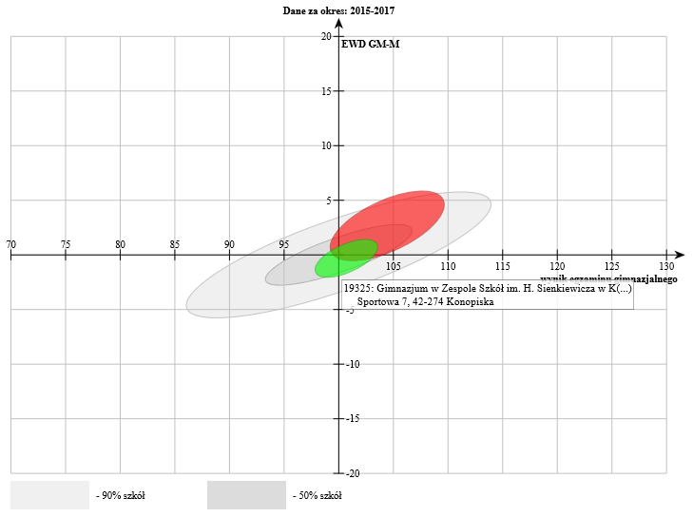

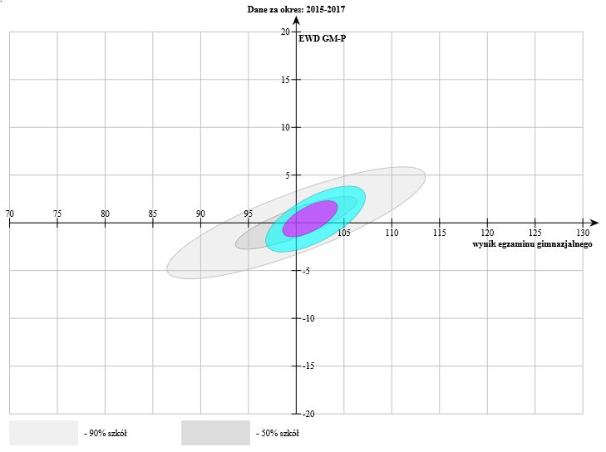

kolor niebieski – Gimnazjum w Aleksandrii
kolor fioletowy – Gimnazjum w Konopiskach

Wnioski
- Z części matematycznej egzaminu wyniki jest wyższe niż w szkole w Konopiskach.
- Wyniki z przedmiotów przyrodniczych są porównywalne, wyższe niż oczekiwane dla przeciętnego ucznia.

- Karty analizy wyników.

Ankiety dla nauczycieli

KARTA ANALIZY WYNIKÓW EWALUACJI OPISANYCH W RAPORCIE

Cel ewaluacji:
Nauczyciele realizując podstawę programową analizują i monitorują osiągnięcia uczniów

Przedmiot ewaluacji:
Uczniowie nabywają wiadomości i umiejętności określone w podstawie programowej – ankiety dla nauczycieli. Ankietę wypełniało 16 nauczycieli.

Stan poszczególnych zagadnień stwierdzonych w wyniku przeprowadzonej ewaluacji.

1.Nauczyciele znają rozporządzenie MEN w sprawie podstawy programowej kształcenia
ogólnego – 100%.
2. Nauczyciele analizują podstawy programowe kształcenia ogólnego – 100%.
3. Nauczyciele monitorują realizację podstawy programowej – 100%.
4. Podstawa programowa realizowana jest zgodnie z zaleconymi warunkami i sposobami jej
realizacji – 100%.
5.Nauczyciele kształtują u uczniów wiadomości i umiejętności zawarte w podstawie
programowej – 100%.
6. Realizacja podstawy programowej ma wpływ na osiągnięcia edukacyjne uczniów – 94%.
7. Nauczyciela analizują osiągnięcia edukacyjne uczniów – 100%.
8. Nauczyciele w swojej pracy uwzględniają możliwości rozwojowe uczniów -100%.
9. Wnioski wynikające z analizy nauczyciele uwzględniają w swojej codziennej pracy –
100% .
10. Wnioski wynikające z analizy maja wpływ na działania podejmowane przez nauczycieli –
100%.
11. Nauczyciele motywują uczniów do uzyskiwania coraz lepszych wyników w nauce-100%.
Wnioski:
1. Nauczyciele znają podstawę programową kształcenia ogólnego.
2. Podstawa programowa jest realizowana zgodnie z zalecanymi warunkami i sposobami jej
realizacji.
3.Nauczyciele kształtują u uczniów wiadomości i umiejętności zawarte w podstawie
programowej.
4. Nauczyciele monitorują i analizują osiągnięcia uczniów.
5. Wnioski wynikające z analizy są uwzględniane w dalszej pracy nauczycieli.
6. Nauczyciele modyfikują swoje programy nauczania do możliwości i zainteresowań
uczniów.
7.Nauczyciele motywują uczniów do uzyskiwania lepszych wyników.

Rekomendacje:
1.Kontynuować pracę zgodnie z podstawą programową kształcenia ogólnego.
2.Kształtować u uczniów wiadomości i umiejętności wynikające z podstawy programowej.
3.Monitorować i analizować osiągnięcia uczniów .
4. Motywować uczniów do uzyskiwania lepszych wyników w nauce.

Ankiety uczniów

KARTA ANALIZY WYNIKÓW EWALUACJI OPISANYCH W RAPORCIE

Cel ewaluacji:
Nauczyciele realizując podstawę programową analizują i monitorują osiągnięcia uczniów.
Przedmiot ewaluacji:
Uczniowie nabywają wiadomości i umiejętności określone w podstawie programowej – ankieta skierowana do uczniów: klasy III g i klasy VII sp.

Stan poszczególnych zagadnień stwierdzonych w wyniku przeprowadzonej ewaluacji.

1. Uczniowie zostali zapoznani z PSO z poszczególnych przedmiotów – 100% / 95%.
2. Nauczyciele stosują kryteria zawarte w PSO – 89% / 85%.
3. Treści przekazywane na lekcjach są dla uczniów zrozumiałe – 89% / 85%.
4.Uczniowie mają możliwości wykazania się na lekcjach swoją wiedzą i swoimi
umiejętnościami – 72% / 60% .
5. Zdobyta na lekcjach wiedza jest przydatna w dalszej pracy – 67% / 50%.
6. Nauczyciele badają osiągnięcia uczniów - 100% / 100%
7. Uczniowie oceniani są sprawiedliwie – 78% / 60%.
8. Uczniowie są informowani o stanie swojej wiedzy – 61% / 45%.
9. Uczniowie mają możliwości poprawienia swoich ocen – 95% / 95%.
10. Uczniowie są motywowani do pracy i osiągania coraz lepszych wyników w nauce –
100% / 95%.
11. Uczniowie mają możliwości prezentowania swoich osiągnięć – 73% / 70%.
12. Uczniowie są przygotowywani do egzaminów gimnazjalnych -100%
13. Uczniowie maja problemy w nauce – 85%.
14. Uczniowie korzystają z konsultacji i dodatkowych zajęć prowadzonych przez nauczycieli
– 30%

Wnioski
1.Uczniowie zostali zapoznani z PSO zawierającymi wymagania edukacyjne z
poszczególnych przedmiotów.
2.Uczniowie mają możliwości wykazania się swoją wiedzą i swoimi umiejętnościami na
każdej lekcji.
3. Nauczyciele badają osiągnięcia uczniów, wykorzystując różne metody oceniania.
4.Uczniowie maja możliwości poprawiania swoich ocen.
5. Uczniowie maja możliwość prezentowania swoich osiągnięć w klasie lub w szkole.
6. Nauczyciele motywują uczniów do nauki.

Rekomendacje;
1. Zachęcać uczniów do aktywnej pracy na lekcjach.
2. Motywować uczniów do pracy i osiągania coraz lepszych wyników w nauce.
3. Uczniów mających trudności w nauce zachęcać do korzystania z konsultacji i
dodatkowych zajęć prowadzonych przez nauczycieli.
4. Informować uczniów o ich postępach edukacyjnych, podkreślając to co uczeń umie i co
jeszcze musi poprawić.
5. Zachęcać uczniów do prezentowania swoich osiągnięć.
6. Przestrzegać kryteria zawarte w PSO.

- Wnioski :

Wnioski wynikające z ankiety nauczycieli (16 osób)

- Nauczyciele znają rozporządzenie MEN w sprawie podstawy programowej wychowania przedszkolnego i kształcenia ogólnego.
- Nauczyciele swoją wiedzę w sprawie podstawy programowej czerpią z różnych źródeł (szkolenia RP, zewnętrzne formy doskonalenia, publikacje MEN, edukacyjne serwisy internetowe, czasopisma oświatowe)
- Przy wyborze programu nauczania nauczyciele kierowali się głównie zgodnością programu z podstawą programową, dostosowaniem programu do potrzeb i możliwości uczniów i środowiska oraz poprawnością pod względem merytorycznym, dydaktycznym i wychowawczym.
- Nauczyciele brali również pod uwagę opracowane kryteria oceniania i metody sprawdzania osiągnięć uczniów oraz podane szczegółowe cele kształcenia i wychowania.
- Nauczyciele dokonują analizy podstawy programowej poprzez opracowywanie wymagań edukacyjnych, tworzenie własnych rozkładów materiału i opracowywanie dostosowań programu do potrzeb i możliwości swoich uczniów, opracowywanie scenariuszy lekcji i planowanie zajęć edukacyjnych.
- Nauczyciele monitorują realizację podstawy programowej.
- Monitorowanie realizacji podstawy programowej zależy od zajęć edukacyjnych na poszczególnym stopniu kształcenia.
- W klasach młodszych nauczyciele monitorują podstawę na każdej lekcji, w klasach starszych raz w miesiącu lub przed nowym cyklem tematycznym.
- W szkole podstawa programowa jest realizowana zgodnie z zalecanymi warunkami i sposobami jej realizacji.
- 94% ankietowanych nauczycieli uważa, że realizacja podstawy programowej wpływa na osiągnięcia edukacyjne uczniów.
- Wszyscy nauczyciele przeprowadzają diagnozę wiadomości i umiejętności oraz analizują osiągnięcia edukacyjne swoich uczniów.
- Nauczyciele badając osiągnięcia swoich uczniów uwzględniają ich możliwości rozwojowe i zainteresowania.
- Wnioski wynikające z analizy osiągnięć uczniów nauczyciele uwzględniają swojej pracy.
- Wnioski wynikające z analizy osiągnięć uczniów mają wpływ na działania podejmowanie przez nauczycieli.
- Działanie jakie podejmują nauczyciele to: dobór metod pracy ( aktywne metody pracy); modyfikacje planów wynikowych, modyfikacje pomocy dydaktycznych , sprawdzianów, testów; indywidualizacja nauczanie; organizacja zajęć dodatkowych; określanie mocnych i słabych stron uczniów - tworzenie informacji zwrotnej dla rodziców i uczniów.
- Nauczyciele motywują swoich uczniów do uzyskiwania lepszych wyników w nauce.
- Najczęściej wymieniane sposoby motywowania to: rozmowy indywidualne z uczniami; stosowanie różnych metod pracy na lekcjach, możliwość poprawy ocen, zachęcanie do udziału w zajęciach dodatkowych, do udziału w konkursach, zawodach, pochwała za osiągnięcia na forum klasy lub szkoły..

Wnioski wynikające z ankiety uczniów klasy III gimnazjum (18 osób)

- Wszyscy uczniowie zostali zapoznani z Przedmiotowym Systemem Oceniania z poszczególnych przedmiotów.
- 78% ankietowanych stwierdziło, że nauczyciele raczej stosują kryteria zawarte w PSO z poszczególnych przedmiotów.
- 16 uczniów (89%) uważa, że wiadomości przekazywane na lekcjach są zrozumiałe lub przeważnie zrozumiałe. Dla dwóch uczniów wiadomości nie są zrozumiałe.
- 13 uczniów (72%) uważa, że mogą wykazać się na lekcjach swoją wiedzą i swoimi umiejętnościami. Dwóch uczniów było przeciwnego zdania.
- 2/3 ankietowanych uczniów uważa, że zdobyta na lekcjach wiedza jest im przydatna i potrzebna do wykonywania zadań i rozwiązywania problemów. Zdobyta na lekcjach wiedza nie jest przydatna zdaniem jednego ankietowanego ucznia.
- Nauczyciele w różny sposób sprawdzają wiedzę uczniów poprzez : prace pisemne, odpowiedzi ustne, prace domowe, aktywność uczniów na lekcjach, analiza wytworów uczniów, testy sprawnościowe, referaty.
- ¾ ankietowanych uczniów, uważa, że nauczyciele oceniają ich sprawiedliwie
Niesprawiedliwie oceniany jest tylko jeden z ankietowanych uczniów.
- Zdaniem 11 uczniów (61%) nauczyciele informują ich o stanie ich wiedzy oraz o brakach, które muszą uzupełnić.
- Uczniowie mogą poprawiać swoje oceny, tak stwierdziło 95% ankietowanych uczniów.
- Nauczyciele motywują uczniów do uzyskiwania przez nich lepszych wyników w nauce w różny sposób. Najczęściej wymieniane sposoby to: udział w zajęciach dodatkowych, w konkursach lub zawodach sportowych, rozwiązywanie dodatkowych zadań.
- Większość ankietowanych uczniów ma możliwość prezentowania swoich osiągnięć – 13 osób, co stanowi 73% ankietowanych.
- Nauczyciele przygotowywali uczniów do egzaminów gimnazjalnych.
- Zdanie 8 uczniów ze wszystkich przedmiotów egzaminacyjnych, 8 uczniów uważało, że tylko z historii, 2 uczniów wskazało tylko język polski i matematykę, a 1 uczeń – język angielski.

Wnioski wynikające z ankiety uczniów klasy VII (20 osób)

- Uczniowie zostali zapoznani z Przedmiotowym Systemem Oceniania z poszczególnych przedmiotów – 19 osób , czyli 95% ankietowanych uczniów.
- 85% ankietowanych uczniów (17 osób) uważa, że nauczyciele stosują się do podanych kryteriów. Nie zawsze nauczyciele stosują te kryteria tak odpowiedziało dwóch uczniów.
- Wiadomości przekazywane na lekcji są przeważnie zrozumiałe dla 85% ankietowanych, dla 10 % nie zawsze, a jeden z ankietowanych uczniów nie rozumie.
- Uczniowie mają możliwości wykazania się swoją wiedzą i umiejętnościami na lekcjach – 60% ankietowanych uczniów, czyli 12 osób..
- 50% ankietowanych uczniów(10 osób) uważa, że wiedza zdobyta na lekcjach jest im przydatna w dalszej pracy, dla 3 uczniów wiedza ta nie jest przydatna.
- Nie zawsze zdobyta wiedza pozwala na prawidłowe wykonanie zadań i rozwiązywanie problemów zdaniem 35% ankietowanych.
- Nauczyciele w różny sposób sprawdzają wiedzę uczniów poprzez : prace pisemne, odpowiedzi ustne, prace domowe, aktywność uczniów na lekcjach, analiza wytworów uczniów, testy sprawnościowe, referaty.
- 12 ankietowanych uczniów (60%), uważa, że nauczyciele oceniają ich sprawiedliwie
2 uczniów uważa, że są niesprawiedliwie oceniani.
- Zdaniem 45% ankietowanych uczniów (9 osób), nauczyciele informują ich o stanie ich wiedzy, czyli wiedzą co umieją i co muszą poprawić.
- Zdecydowana większość uczniów ma możliwości poprawy swoich ocen – 95%
- Nauczyciele motywują uczniów do uzyskiwania lepszych wyników w nauce w różny sposób.
- Sposoby najczęściej wymieniane to: zachęcanie do udziału w zajęciach dodatkowych – 8 osób; chwalenie i zachęcanie do udziału w konkursach i zawodach – po 6 osób.
- Uczniowie mają możliwość prezentowania swoich osiągnięć – 70 % ankietowanych uczniów( 14 osób).
- Trudności w nauce nie ma tylko 3 uczniów, 3 uczniów ma problemy z większości przedmiotów.
- Zdecydowana większość uczniów ma trudności z niektórych przedmiotów.
- Najczęściej uczniowie mają problemy z: chemią – 11 osób.
- Inne przedmioty sprawiające problemy to: j. polski, j. angielski, geografia, historia, fizyka i matematyka.
- 85% ankietowanych uczniów (17 osób) stwierdziło, że materiał w klasie VII jest dla nich za trudny. 40% uczniów( 8 osób) nie ma czasu przygotować się do lekcji. 35% uczniów (7 osób) za przyczynę problemu uznało swoje lenistwo. 30% uczniów (6 osób) uważa, że tempo pracy na lekcji jest dla nich za szybkie. 15% uczniów ( 3 osoby) nie potrafi samodzielnie odrobić pracy domowej ( brak umiejętności samodzielnej pracy). Absencja na lekcjach jest również przyczyna trudności w nauce.
- 65% ankietowanych uczniów nie korzysta z konsultacji i dodatkowych zajęć prowadzonych przez nauczycieli. Tylko 30% uczniów korzysta z tych form pomocy.
- Przyczyny niekorzystania z różnych form pomocy to: brak takiej potrzeby – 5 osób; brak lekcji dodatkowych z przedmiotów, które sprawiają trudności – 3 osoby; brak czasu – 2 osoby, większość nauczycieli nie organizuje takich zajęć – 2 osoby. 3 uczniów nie udzieliło żadnej odpowiedzi.

Wnioski wynikające z wywiadu z dyrektorem Zespołu Szkolno-Przedszkolnego
w Aleksandrii

- Podstawa programowa jest realizowana zgodnie z zaleconymi warunkami i sposobami jej realizacji.
- Nauczyciele znają podstawę programowa kształcenia ogólnego.
- Nauczyciele kształtują u uczniów umiejętności zawarte w podstawie programowej.
- Programy nauczania są dostosowane do możliwości i zainteresowań uczniów.
- Nauczyciele analizują i monitorują osiągnięcia uczniów.
- Wnioski wynikające z analizy nauczyciele uwzględniają w swojej pracy.

Wnioski wynikające z analizy dokumentów

- W szkole analizuje się wyniki sprawdzianów i egzaminów gimnazjalnych.
- W analizie omawiane są standardy, które wypadły najlepiej i najsłabiej.
- Analizy zawierają wnioski do dalszej pracy, które nauczyciele wdrażają do swojej pracy.
- Szkoła osiąga dobre wyniki.
- Wyniki osiągane przez uczniów są wyższe niż wyniki w gminie, powiecie i województwie.
- Wyniki osiągane podczas sprawdzianów i egzaminów umieszczają szkołę wysoko na znormalizowanej skali staninowej.
- EWD wskazuje, że uczniowie uzyskują wyniki wyższe niż oczekiwane dla przeciętnego ucznia.
- EWD wskazuje, że efektywność nauczania jest wysoka.
- Wskaźniki EWD w okresach trzechletnich wzrastają.

5.opis wniosków ewaluacyjnych
Cele ewaluacji:
Nauczyciele realizując podstawę programową analizują i monitorują osiągnięcia każdego ucznia.
Obszar ewaluacji / problem badawczy
Uczniowie nabywają wiadomości i umiejętności określane w podstawie programowej.
Problem badawczy – Określenie poziomu nabywania wiadomości i umiejętności uczniów określonych w podstawie programowej nauczania ogólnego..
Wyniki dobre/zadowalające:  1.Nauczyciele znają rozporządzenie MEN w  sprawie podstawy programowej nauczania  ogólnego.  2. Nauczyciele analizują podstawy programowe  nauczania ogólnego.  3. Nauczyciele monitorują realizację podstawy  programowej .  4. Podstawa programowa realizowana jest zgodnie z zaleconymi warunkami i sposobami jej realizacji.  5.Nauczyciele kształtują u uczniów wiadomości i umiejętności zawarte w podstawie programowej.  6. Realizacja podstawy programowej ma wpływ na osiągnięcia edukacyjne uczniów.  7. Nauczyciela analizują osiągnięcia edukacyjne uczniów.  8. Nauczyciele w swojej pracy uwzględniają możliwości rozwojowe uczniów .  9. Wnioski wynikające z analizy nauczyciele uwzględniają w swojej codziennej pracy. .  10. Wnioski wynikające z analizy mają wpływ na działania podejmowane przez nauczycieli.  11. Nauczyciele motywują uczniów do uzyskiwania coraz lepszych wyników w nauce.  12.Uczniowie zostali zapoznani z PSO z poszczególnych przedmiotów .  13. Nauczyciele stosują kryteria zawarte w PSO.  14. Treści przekazywane na lekcjach są dla uczniów zrozumiałe .  15.Uczniowie mają możliwości wykazania się na lekcjach swoją wiedzą i umiejętnościami.  16. Zdobyta na lekcjach wiedza jest przydatna w dalszej pracy.  17. Uczniowie oceniani są sprawiedliwie  18. Uczniowie są informowani o stanie swojej wiedzy .  19. Uczniowie mają możliwości poprawienia swoich ocen .  20. Uczniowie mają możliwości prezentowania swoich osiągnięć .  21. Uczniowie są przygotowywani do egzaminów gimnazjalnych. | Wyniki wymagające poprawy:  1.Zachęcać uczniów do aktywnej pracy na lekcjach .  2.Przestrzegać kryteria zawarte w PSO.  3.Zachecać uczniów do prezentowania swoich osiągnięć na forum klasy lub szkoły.
Wnioski:
1. Nauczyciele znają podstawę programową kształcenia ogólnego.
2. Podstawa programowa jest realizowana zgodnie z zalecanymi warunkami i sposobami jej
realizacji.
3.Nauczyciele kształtują u uczniów wiadomości i umiejętności zawarte w podstawie
programowej.
4. Nauczyciele monitorują i analizują osiągnięcia uczniów.
5. Wnioski wynikające z analizy są uwzględniane w dalszej pracy nauczycieli.
6. Nauczyciele modyfikują swoje programy nauczania do możliwości i zainteresowań
uczniów.
7.Nauczyciele motywują uczniów do uzyskiwania lepszych wyników.
8.Uczniowie zostali zapoznani z PSO zawierającymi wymagania edukacyjne z
poszczególnych przedmiotów.
9.Uczniowie mają możliwości wykazania się swoją wiedzą i swoimi umiejętnościami na
każdej lekcji.
10.Uczniowie mają możliwości poprawiania swoich ocen.
11. Uczniowie mają możliwość prezentowania swoich osiągnięć w klasie lub w szkole.
12. W szkole analizuje się wyniki sprawdzianów i egzaminów gimnazjalnych.
13. Analizy zawierają wnioski do dalszej pracy.
14. Wnioski nauczyciele uwzględniają w swojej pracy dydaktycznej.
15. Szkoła osiąga dobre wyniki.
16. Wyniki osiągane podczas sprawdzianów i egzaminów umieszczają szkołę wysoko na
znormalizowanej skali staninowej.
17.EWD wskazuje, że uczniowie uzyskują wyniki wyższe niż oczekiwane dla przeciętnego ucznia.
18. EWD wskazuje, że efektywność nauczania jest wysoka.
19. Wskaźniki EWD w okresach trzechletnich wzrastają.

Rekomendacje:
1.Kontynuować pracę zgodnie z podstawą programową kształcenia ogólnego.
2.Kształtować u uczniów wiadomości i umiejętności wynikające z podstawy programowej.
3.Monitorować i analizować osiągnięcia uczniów .
4.Motywować uczniów do pracy i osiągania coraz lepszych wyników w nauce.
5. Uczniów mających trudności w nauce zachęcać do korzystania z konsultacji i
dodatkowych zajęć prowadzonych przez nauczycieli.
6. Informować uczniów o ich postępach edukacyjnych, podkreślając to co uczeń umie i co
jeszcze musi poprawić.
Sposoby prezentacji wyników:
1.Nauczycielom - na posiedzeniu Rady Pedagogicznej.
2. Radzie Rodziców – na spotkaniu z dyrekcją szkoły
3.Rodzicom – na zebraniu ogólnym

6.Podsumowanie ewaluacji – Uczniowie nabywają wiadomości i umiejętności określone w podstawie programowej.

W okresie od lutego 2016 roku do czerwca 2018 roku zespół w składzie: Małgorzata Jeziorowska i Ilona Marczak przygotował i przeprowadził ewaluację wewnętrzną – Uczniowie nabywają wiadomości i umiejętności określone w podstawie programowej.
Celem ewaluacji było określenie poziomu nabywania wiadomości i umiejętności uczniów określonych w podstawie programowej nauczania ogólnego.
W ewaluacji posłużono się ankietami skierowanymi do: nauczycieli, uczniów klasy VII i uczniów klasy III gimnazjum, wywiadem z dyrektorem szkoły, analizami wyników sprawdzianu i egzaminów, EWD.
Badaniem objęto wszystkich nauczycieli pracujących w szkole, obecnych w dniu badania, 15 kwietnia 2018 roku. 38 uczniów wypełniało ankiety w kwietniu 2018 roku, w czasie lekcji wychowawczych. Wywiad z dyrektorem szkoły przeprowadzono w maju 2018 roku.

Z przeprowadzonego badania ankietowego i wywiadu wynika, że

- Nauczyciele znają podstawę programową kształcenia ogólnego.
- Podstawa programowa jest realizowana zgodnie z zalecanymi warunkami i sposobami jej realizacji.
- Nauczyciele kształtują u uczniów wiadomości i umiejętności zawarte w podstawie programowej.
- Nauczyciele monitorują i analizują osiągnięcia uczniów.
- Wnioski wynikające z analizy są uwzględniane w dalszej pracy nauczycieli.
- Nauczyciele modyfikują swoje programy nauczania do możliwości i zainteresowań uczniów.
- Nauczyciele motywują uczniów do uzyskiwania lepszych wyników.
- Uczniowie zostali zapoznani z PSO zawierającymi wymagania edukacyjne z
poszczególnych przedmiotów.
- Uczniowie mają możliwości wykazania się swoją wiedzą i swoimi umiejętnościami na każdej lekcji.
- Uczniowie mają możliwości poprawiania swoich ocen.
- Uczniowie mają możliwość prezentowania swoich osiągnięć w klasie lub w szkole.
- W szkole analizuje się wyniki sprawdzianów i egzaminów gimnazjalnych.
- Analizy zawierają wnioski do dalszej pracy.
- Wnioski nauczyciele uwzględniają w swojej pracy dydaktycznej.
- Szkoła osiąga dobre wyniki.
- Wyniki osiągane podczas sprawdzianów i egzaminów umieszczają szkołę wysoko na znormalizowanej skali staninowej.
- EWD wskazuje, że uczniowie uzyskują wyniki wyższe niż oczekiwane dla przeciętnego ucznia.
- EWD wskazuje, że efektywność nauczania jest wysoka.
- Wskaźniki EWD w okresach trzechletnich wzrastają.

Reasumując,

- Podstawa programowa jest realizowana zgodnie z zaleconymi warunkami i sposobami jej realizacji.
- Nauczyciele znają i realizują podstawę programową.
- Nauczyciele kształtują u uczniów wiadomości i umiejętności wynikające z podstawy programowej.
- Nauczyciele analizują i monitorują osiągnięcia uczniów.
- Nauczyciele modyfikują programy nauczania, uwzględniając możliwości i zainteresowania uczniów.
- Szkoła osiąga dobre wyniki.
- Uczniowie uzyskują wyniki wyższe niż oczekiwane dla przeciętnego ucznia.
- Szkoła jest szkołą sukcesu o wysokich wynikach i wysokiej efektywności – wynika to z EWD.
- Poziom nabywania wiadomości i umiejętności uczniów jest wysoki.

Wnioski:

- Kontynuować pracę zgodnie z podstawą programową kształcenia ogólnego.
- Kształtować u uczniów wiadomości i umiejętności wynikające z podstawy programowej.
- Monitorować i analizować osiągnięcia uczniów .
- Motywować uczniów do pracy i osiągania coraz lepszych wyników w nauce.
- Uczniów mających trudności w nauce zachęcać do korzystania z konsultacji i
dodatkowych zajęć prowadzonych przez nauczycieli.
- Informować uczniów o ich postępach edukacyjnych, podkreślając to co uczeń umie i co jeszcze musi poprawić.
- Zachęcać uczniów do aktywnej pracy na lekcjach.
- Zachęcać uczniów do prezentowania swoich osiągnięć na forum klasy lub szkoły.

Wyniki i wnioski wynikające z ewaluacji wewnętrznej należy przedstawić na posiedzeniu Rady Pedagogicznej, na spotkaniu Rady Rodziców z dyrekcją szkoły oraz rodzicom na zebraniu ogólnym.

